大峡谷玻璃桥一日游

【行程概要】
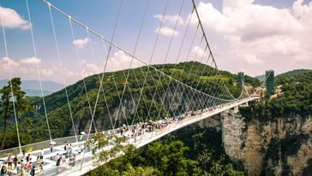
早上：7点半左右酒店接客人，前往大峡谷景区（预计1.5小时） 开始游览张家界大峡谷：游客中心入口-上玻璃桥（有世界之最，最高蹦极的世界、最长的玻璃桥；这座玻璃桥位于张家界大峡谷景区，是世界最高、跨度最长的玻璃桥，大桥建在大峡谷两侧的峰顶上，横跨大峡谷，桥拱距谷底相对高度约400米，全长约370米，桥面全部采用透明玻璃铺设，桥中心有全球最高的蹦极，活动拍照游玩30分钟） 玻璃桥桥东出-游玩玻璃栈道-MR-选项性乘坐（观光电梯，寻宝电梯，雕塑电梯）-（高空滑索，一线天滑道）-彩虹湖游船-摸摸洞-
神泉湖游船-码头出口。
中午：吃中餐
下午：乘车前往溪布街（茶马雄风）进购物点，返回张家界市区，送客人回酒店和火车站散团，顺路送高铁站。
【不含送飞机场】愉快地结束当天的行程。

温馨提示：
1、如需送机，提前跟导游讲好送站时间。
2、如旅游旺季，可能会对行程时间有所调整，按景区时间分流时间段走。
3、节假日出行为了避免游客排队时间过长，出发时间可能会提前出发（早去人少排队没那么多人），届时会有导游联系出发时间。如对时间有特殊要求，可以提前备注，请您理解。

【费用包含】
景点：大峡谷玻璃桥门票，市区酒店接送
用餐：含特色当地中餐
交通： 大巴 中巴 商务车。
【费用包含】：
自费项目：（一线天滑道50+雕塑电梯20+寻宝电梯30+观光电梯+彩虹湖游船20）
【自选项目】选择性乘坐
送机费用 客人自理

